**Домашнее задание по теме «Инструменты автоматизации»**

**Задание:** для выполненного задания «Инструменты автоматизации» выбрать инструмент автоматизации и обосновать его выбор.

**Требования:** в задании привести сравнительные характеристики нескольких инструментов автоматизации, из которых выбрать один. В качестве характеристик могут быть использованы такие параметры как цена одной лицензии, наличие удобной для заказчика отчётности, умение автоматизировать десктопные приложения, если требуется проверить именно его работу и т.д.

**Критерии оценки:**

* Должно быть рассмотрено не менее 3 инструментов автоматизированного тестирования как минимум по 5 критериям – *4 балла*
* Привести примеры кейсов, которые невозможно автоматизировать с использованием выбранного инструмента, или кейсы, которые автоматизировать нецелесообразно – *3 балла*
* Привести не менее 5 примеров кейсов, которые наиболее удобно автоматизировать с использованием выбранного инструмента – *3 балла*

Рекомендация:

Инструменты и критерии их сравнения представить в виде таблицы, а уже ниже написать вывод.

|  |  |  |  |
| --- | --- | --- | --- |
|  | Критерий 1 | Критерий 2 | Критерий 3 |
| Инструмент 1 | + | - | + |
| Инструмент 2 | + | + | + |
| Инструмент 3 | - | + | + |

Дополнительная информация:

Если в Вашем приложении используется Flash, то Вы можете использовать такой инструмент как TestComplete (слайд 13)

Если в Вашем приложении необходимо проверить, что файлы были сохранены на диск, то это позволяют сделать UFT, TestComplete, а также все остальные инструменты автоматизированного тестирования, которые используют языки программирования высокого уровня и скриптовые.

**Домашнее задание по теме «Инструменты автоматизации»**

1. Сравнение  инструментов автоматизации:

 Katalon Studio

* Автоматизированного тестирования веб и мобильных приложений
* Предварительно определенная структура артефактов: тест-кейсы, тест-сьюты, тест-объекты и отчеты
* Выполняйте сразу несколько тест-сьютов с test-suite collection
* Поддержка основных потребностей тестирования: Web, Mobile и API
* Никаких затрат на лицензирование и обслуживание
* Бесплатные Апгрейды
* Кросс-платформенное решение

 TestComplete

* Можно выполнять функциональное, unit, регрессионное, распределенное и другие виды тестирования
* Поддерживает различные языки сценариев, такие как: JavaScript, VBScript, Python и C ++ Script
* Автоматическое обнаружение и обновление объектов пользовательского интерфейса, что помогает избежать лишних хлопот по поддержанию тестовых скриптов при изменении AUT
* Функция записи и воспроизведения процесса тестирования
* Плата за лицензирование и обслуживание достаточно высока
* Высокая плата за обновления и дополнительные модули
* Только под Windows
* Возможность разработки собственных расширений;
* Поддержка тестирования баз данных;
* Интеграция с другими инструментами.

 Ranorex

* Платный инструмент;
* Типы приложений для тестирования: Windows native (WinForms, WPF, Win32), Java, Qt, Delphi, Flex + конечно HTML (браузеры — IE, Firefox, Chrome, Safari).
* Создания тестовых сценариев без необходимости писать код
* Интеграция с другими инструментами.
* Поддерживает интеграцию Selenium для тестирования веб-приложений
* Любой тест-кейс может быть связан с данными из CSV / Excel файла, либо из базы данных
* Язык программирования C# , VB.NET
* Удобная и понятная среда разработки, полноценная поддержка
* Использование XPath для идентификации элементов в репозитории

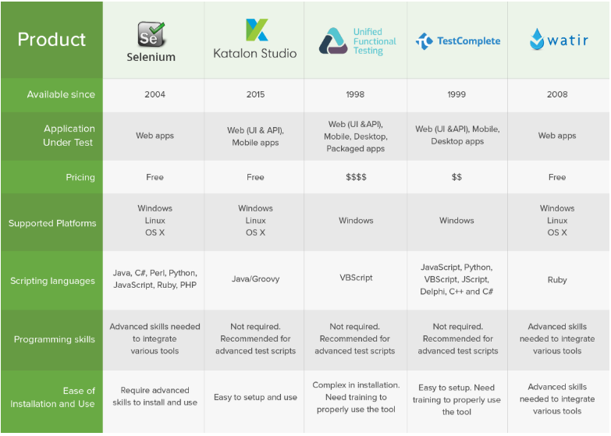

*Топ 5 лучших инструментов автоматизации тестирования в 2018 году*

**На проекте выбран инструмент Selenium.**

Привести примеры кейсов, которые невозможно автоматизировать с использованием выбранного инструмента, или кейсы, которые автоматизировать нецелесообразно

- Checking of ‘Watermark’ tool in the report

- Checking of ‘Page Color’ tool in the report

- Checking of ‘Many pages’ tool in the report

Данные тесты проверяют Верстку отчетовю Нецелесообразно автоматизировать.

Привести не менее 5 примеров кейсов, которые наиболее удобно автоматизировать с использованием выбранного инструмента

1. Загрузка и валидация платежей (LCY/FCY, OS)
2. Загрузка и валидация сопровождающих документов (SDC, CTC, Trade/Credit contact)
3. Репортинг платежей в BCCAS
4. Уведомление клиентов об аппруве или реджекте платежей
5. Загрузка документов из Xerox (работа с БД)